大學入學考試中心
110學年度學科能力測驗試題

自然考科

－作答注意事項－

考試時間： 110 分鐘
題型題數：
˙第壹部分共 40 題
˙第貳部分共 28 題
作答方式：
˙用2B鉛筆在「答案卡」上作答；更正時，應以橡皮擦擦拭，切勿使用修正液(帶)。
˙未依規定劃記答案卡，致機器掃描無法辨識答案者，恐將影響成績並損及權益。
參考資料
˙原子量
H：1.0 C：12.0 N：14.0 O：16.0
˙真空中的光速 公尺/秒
˙氫原子半徑（即波耳半徑） 公尺
˙1瓦特＝1焦耳/秒

第壹部分（占80分）
一、單選題（占44分）
說明：第1題至第22題，每題均計分。每題有n個選項，其中只有一個是正確或最適當的選項，請劃記在答案卡之「選擇題答案區」。各題答對者，得2分；答錯、未作答或劃記多於一個選項者，該題以零分計算。
1. 寒流來襲，某地發生因熱水器使用不當造成的一氧化碳（）中毒案例，幸經施予高壓氧及時救回。依上述說明推測，何者是導致死亡的主要原因？
(A)與競爭血紅素，造成血氧濃度嚴重不足
(B)與競爭電子傳遞鏈釋出的電子，造成有氧呼吸作用停止
(C)阻斷神經通往肌肉的傳導，造成呼吸肌癱瘓而窒息
(D)抑制糖解作用相關酵素功能，造成細胞呼吸作用停止
(E)與競爭血紅素，造成碳酸鹽無法排出體外而產生酸中毒
2. 顯微鏡下觀察兔子睪丸切片，可看到3型細胞如下：
甲、位於細精管間的細胞
乙、靠近細精管壁內緣的細胞
丙、靠近細精管腔，蝌蚪形的細胞
有關這3型細胞的敘述，何者正確？
(A)甲、丙為生殖細胞 (B)丙具有雙套染色體
(C)乙是甲特化形成 (D)丙具減數分裂能力
(E)甲大量受損可能導致性激素分泌不足
3. 某短日照植物的臨界日長為13小時，若其開花僅受光週期的影響，此植物在哪一情況最不易開花？
(A)夏至時在赤道 (B)春分時在赤道
(C)冬至時在赤道 (D)夏至時在北半球高緯度地區
(E)秋分時在南半球高緯度地區
4. 在適當條件下，某一化學反應的分子示意圖如下所示，其中•和○代表不同元素的原子。

下列關於此反應的敘述，何者錯誤？
(A)是分解反應
(B)是吸熱反應
(C)遵守質量守恆定律
(D)有一個物質的標準莫耳生成熱為0
(E)有兩個物質的化學組成符合倍比定律
5. 自然界中，氧化還原反應扮演著重要的角色，下列有關碳循環的過程，何者沒有牽涉到氧化還原反應？
(A)細胞呼吸是利用葡萄糖反應產生二氧化碳，並釋出能量
(B)生物體內的碳水化合物逐漸在地層中沉積，最後轉變成煤
(C)煤和石油在空氣中燃燒產生二氧化碳
(D)二氧化碳溶於水，與鈣離子（）結合，以碳酸鈣沉澱的方式積存於海底
(E)二氧化碳經由光合作用轉變為葡萄糖，並釋放出氧氣
6. 石蕊在pH小於4.5與大於8.3的溶液中分別呈現紅色與藍色，將白色濾紙分別浸置其中，晾乾可得紅色與藍色石蕊試紙。下列敘述何者正確？
(A)人體血漿滴在藍色石蕊試紙上，試紙變成紅色
(B)市售胃乳液（含制酸劑）滴在潤溼的紅色石蕊試紙上，試紙變成藍色
(C)以石蕊試紙測試10 mL的鹽酸，因酸鹼反應，試紙變成白色
(D)將乙酸乙酯滴在潤溼的紅色石蕊試紙上，試紙變成藍色
(E)6.4的水溶液滴在紅色石蕊試紙上，試紙變成藍色
7. 下列甲～丁的球－棍分子模型中，斜影、灰、黑球分別代表氧、氫、碳原子。此四個分子中有幾個屬於醇類化合物？
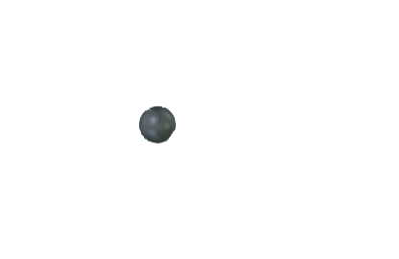












丙
甲
乙
丁

(A) 0 (B) 1 (C) 2 (D) 3 (E) 4
8. 硼的原子序為5，平均原子量為10.81。下列關於硼及其化合物的敘述，何者正確？
(A)沒有同位素 (B)中子數為5
(C)價電子數為2 (D)不符合八隅體規則
(E)為分子化合物
9. 丙烯（）、丙醛（）、丙酮（）和丙酸（）之標準莫耳燃燒熱分別為、、和。此四化合物標準莫耳生成熱的大小順序，下列何者正確？
(A)丙酸＜丙酮＜丙醛＜丙烯 (B)丙酸＜丙醛＜丙酮＜丙烯
(C)丙酸＜丙醛＜丙烯＜丙酮 (D)丙烯＜丙醛＜丙酮＜丙酸
(E)丙烯＜丙酸＜丙酮＜丙醛
10. 某物質不溶於水，富含一種半導體工業所需的重要元素，且所含另一元素是人體不可或缺的成分之一。下列何者最符合以上所述？
(A)石英砂 (B)硫化鉛 (C)氯化鈣 (D)氧化鐵 (E)大理石
11. 某單頻光在一種透明水溶液中的傳播速率與該水溶液的密度成反比。今以厚度非常薄的均勻透明玻璃平板組成的立方形容器盛裝此水溶液，並靜置於水平桌面上後，發現水溶液的密度由下而上隨高度遞減。如圖1所示，兩道相同單頻光線由空氣中斜向射入水溶液，若忽略玻璃的折射，則下列選項的光線行進方向何者正確？
圖1
(A) (B) (C)

(D) (E)

12. 下列甲、乙、丙描述的狀況，屬於宇宙演化過程中的不同階段：
甲、宇宙中大部分粒子為電子與質子，尚未結合成原子
乙、宇宙中開始出現氦原子
丙、恆星開始形成
依時間先後順序排列，下列何者正確？
(A)甲乙丙 (B)乙甲丙 (C)丙乙甲 (D)丙甲乙 (E)甲丙乙
13. 下列關於基本交互作用力的敘述，何者正確？
(A)物體的彈性伸縮力和物體間的摩擦力都源自電磁力
(B)原子核內質子和中子之間的交互作用主要是弱力
(C)強力的作用尺度一定比弱力的作用尺度為小
(D)電子會衰變是其內部的弱力作用所造成
(E)重力不是物體之間的基本交互作用力
14. 下列以SI基本單位表示之物理量單位，何者正確？
(A)電量 (B)壓力 (C)功率
(D)動能 (E)熱量

15. 圖2為水平射出的電子束通過雙狹縫A、B的實驗示意圖，圖形不依比例繪製。結果顯示偵測器測得的電子數目分布為干涉條紋狀的圖樣。關於上述實驗結果，下列敘述何者正確？
電子偵測器
A
B
電子束
圖2
雙狹縫
(A)落在干涉條紋暗帶的電子，其通過狹縫時的速率均比落在亮帶的電子為小
(B)電子數目出現干涉條紋狀的分布，是電子之間的靜電力所造成
(C)本實驗結果闡釋了電子具有粒子性
(D)電子的速度不同會造成干涉條紋圖樣的改變
(E)可確定每個電子由哪一個狹縫通過
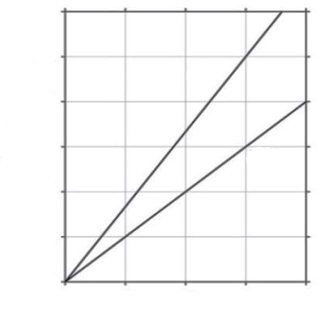
16. 圖3為P波與S波從震源傳遞到不同距離所需要的時間，又稱地震波走時曲線圖。今有一地震發生，在某測站測得P波和S波到達的時間差為8秒，則某測站距震源約多少公里？
S波
P波
0
5
10
15
20
25
30
0
25
50
75
100
時
間
（秒）
距離（公里）
圖3

(A) 40
(B) 50
(C) 60
(D) 70
(E) 80

17. 科學家搭乘潛艇在臺灣東部海域下潛至約四千公尺的深海環境，觀察海水基本性質。已知聲速大小與溫度、鹽度、壓力成正比，下列圖片的變化趨勢何者正確？
(A) (B) (C) (D) (E)
聲速
0
深度
密度
0
深度
壓力
0
深度
鹽度
0
深度
溫度
0
深度

18. 科學家嘗試以各種方法重建地球的歷史，下列有關探索地球歷史的敘述，何者正確？
(A)古生代的人寫歷史較不精準，所以錯誤百出
(B)根據疊置定律，可推測岩脈的生成時間比圍繞岩脈的地層晚
(C)相對地質年代係根據放射性元素定年，以分辨岩層年代的早晚
(D)利用放射性元素定年，母元素的量經過2個半衰期後只剩原來的二分之一
(E)「均變說」是指過去發生地質作用的原理和現在進行地質作用的原理相同
19. 十九世紀中期，荷蘭氣象學家白貝羅發現：在北半球，若背對風的來向，則高壓在其右邊，低壓在左邊，這就是有名的白貝羅定律（Buys Ballot’s law）。但後來發現，這個經驗定律比較適合應用在航空或航海上，而不太適合在陸地上使用。其最主要的原因為何？
(A)因為海上或空中的氣象測站較少，使用經驗定律比較方便
(B)因為海上及空中的摩擦力較小，風向比較不會偏轉
(C)因為陸地上的氣壓梯度力比較小，風速比較快
(D)因為陸上氣象資訊更新較快，不必使用經驗定律
(E)因為航運比陸運更需要氣象資訊
20. 地球自轉軸固定指向北極星，與黃道面的夾角為。若水手在航行的船上觀察北極星的仰角為，則該船約在北緯幾度？
(A) 66.5
(B) 35
(C) 23.5
(D) 11.5
(E) 0
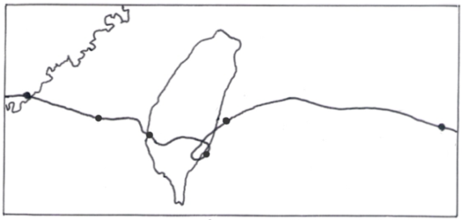
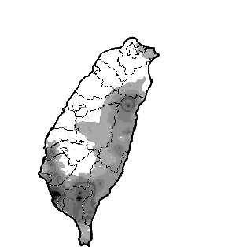
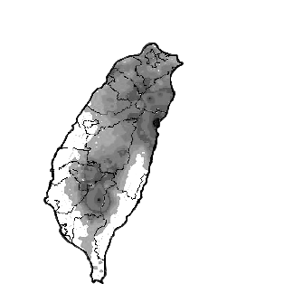
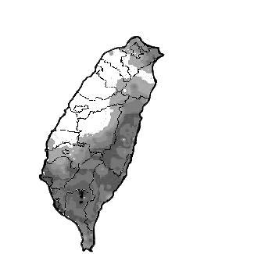
21. 臺灣的地形複雜，當颱風侵襲時，颱風中心位於不同地點，所造成的風雨型態也不一樣。圖4上半部為2010年9月18日至20日，凡那比颱風侵襲臺灣時的路徑圖，颱風於19日早上在東部海岸登陸。圖4下半部甲、乙、丙為不同時間的每小時累積雨量分布圖，顏色越深表示累積雨量越大。按時間先後排列9月19日05時、11時和17時的降雨情形，其排列順序最有可能為下列何者？
圖4
甲
乙
丙
9/20
00
9/19
00
9/18
00
11
05
17
(A)甲乙丙
(B)甲丙乙
(C)乙甲丙
(D)乙丙甲
(E)丙乙甲

22. 豔陽高照的暑假，若要到位於山脈東側的臺東太麻里海邊，進行大約二小時的潮間帶地質調查，由於海邊無遮蔽物且於太陽直射下工作易中暑，在考慮太陽位置及山脈影響下，根據圖5的潮汐表，哪個時間開始地質調查，最可兼顧安全及避免中暑？
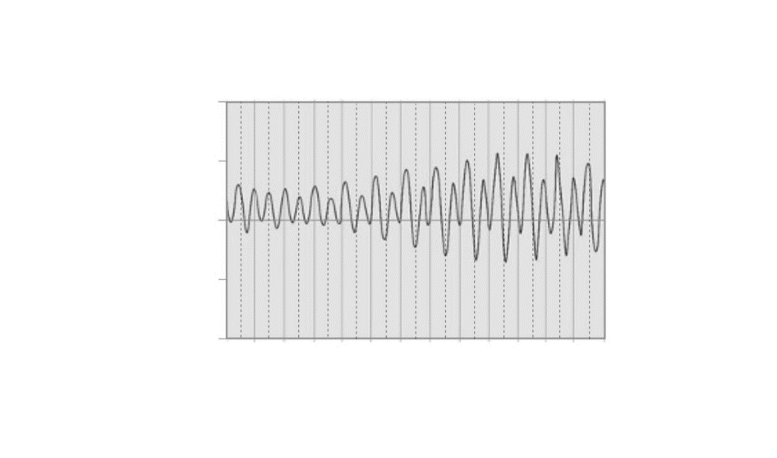
潮差（公尺）
2
1
0
–1
–2
7/3
0時
7/4
0時

7/5
7/6
7/7
7/8
7/9
7/10
7/11
7/12
7/13
7/14
7/15
7/16
日期
圖5

(A) 7月5日上午10時 (B) 7月7日下午3時 (C) 7月9日上午10時
(D) 7月11日上午10時 (E) 7月13日下午3時
二、多選題（占28分）
說明：第23題至第36題，每題均計分。每題有n個選項，其中至少有一個是正確的選項，請將正確選項劃記在答案卡之「選擇題答案區」。各題之選項獨立判定，所有選項均答對者，得2分；答錯k個選項者，得該題的分數；但得分低於零分或所有選項均未作答者，該題以零分計算。
23. 胎盤的組織所分泌的某激素可進入母體循環系統，以維持母體動情素及黃體激素的分泌與子宮內膜繼續增厚。母體血漿中此激素濃度高時，也會出現在尿液中。驗孕筆即檢驗女性尿液中是否出現該激素，判斷是否懷孕。下列哪些特徵是該激素可作為驗孕的依據？（應選2項）
(A)為胎盤的組織所分泌
(B)能維持動情素的分泌
(C)能維持黃體激素分泌
(D)能維持子宮內膜繼續增厚
(E)會出現在尿液中

24. 下列有關植物分生組織內細胞的敘述，哪些正確？（應選2項）
(A)分生組織細胞具分化成不同功能細胞的能力
(B)根部周鞘具分生組織細胞可發育出支根
(C)根部頂端分生組織的細胞位於根冠（根帽）
(D)分生組織細胞較小，核也較小
(E)分生組織細胞染色體在各階段皆清晰可見
25. 下列哪些物質的運輸方式，無細胞膜上運輸蛋白的參與，也不消耗ATP分子？（應選2項）
(A)植物根部細胞自土壤中吸收無機鹽
(B)氧氣在肺泡與肺泡細胞間的交換
(C)白血球細胞對細菌的吞噬
(D)小腸上皮細胞對脂肪酸的吸收
(E)腎小管的管壁細胞對葡萄糖的再吸收
26. 某生參加科學競賽，因壓力與緊張，覺得不適到醫護室休息，測量血壓為收縮壓150 mmHg/舒張壓100 mmHg，下列哪些是造成該血壓的可能因素？（應選2項）
(A)心跳速率較平常為快
(B)心臟每分鐘血液輸出量較平常為少
(C)動脈平滑肌收縮，造成血壓較平常時高
(D)排汗增加，使血壓較正常值為低
(E)神經與激素作用較平常時增加，使血管舒張
27. 於一密閉容器中，將乙烯（）與氫氣的混合氣體共94克進行反應，假設所有的乙烯都與氫氣作用產生乙烷（）。反應完成後，容器內的總莫耳數為5莫耳，則下列哪些敘述正確？（應選2項）
(A)反應完成後，容器內的氣體分子數目增加
(B)原混合氣體中，含3莫耳的氫氣
(C)原混合氣體中，含3莫耳的乙烯
(D)反應完成後，容器內還有剩餘的氫氣
(E)產生2莫耳的乙烷

28. 利用濾紙層析法分析紫色水性彩色筆的染料時，首先用紫色水性彩色筆在圓形濾紙圓心部位畫一個實心圓形，如圖6所示。其次，用滴管在圓心緩慢逐滴加水，此時部分染料隨著水漬在濾紙上呈現同心圓擴散，如圖7所示。停止加水後，擴散至如圖8所示。

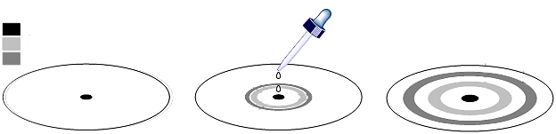
圖7
圖6
圖8
紅色
藍色
顏色對照：
紫色
紅色
藍色
紫色
紫色

下列哪些敘述，可由上述實驗結果得知？（應選2項）
(A)藍色與紅色物質均為純物質
(B)藍色物質的分子量大於紅色物質的分子量
(C)紫色染料為混合物，至少含有兩種不同的成分
(D)藍色與紅色物質與濾紙附著力不同，因而造成同心圓的分布
(E)紫色染料為純物質，與水反應後形成藍色與紅色物質
29. 科學家從某類似地球環境之星球所收集的標本中，分離出與細胞構造相似的實體，經觀察後具有下列重要特徵，試問哪些可支持「該實體具生命現象，且類似地球上單細胞生物體」？（應選2項）
(A)體積極小只能在顯微鏡下加以觀察
(B)可以吸收水分，使體積變大
(C)能合成多種特殊分子構成複雜結構，來執行維持實體內部環境穩定的作用
(D)一個實體偶而會分裂成兩個個體，每一個體與原實體機能相同
(E)顯微鏡下可觀察到多個實體會群聚形成聚落
30. 有關人體防禦作用，下列哪些敘述正確？（應選3項）
(A)細胞與T細胞均由骨髓產生
(B)漿細胞可破壞腫瘤細胞
(C)發炎紅、腫症狀是因體內釋放組織胺
(D)注射疫苗使人體產生抗體，主要為專一性防禦
(E)所有T細胞只參與細胞免疫

31-32為題組
一個由均勻導線繞成的螺線管，長度與截面積均為固定，試回答31-32題。
31. 導線載有穩定電流時，下列關於螺線管磁場的敘述哪些正確？（應選2項）
(A)管外側的磁場強度最大
(B)管內中心處的磁場強度為零
(C)管兩端相當於磁鐵棒的N極與S極
(D)管內的磁場強度與電流量值無關
(E)管內的磁場方向可用安培右手定則判斷
32. 將螺線管鉛直靜置，當導線的電流穩定時，有一N極朝下的棒形磁鐵自螺線管上方直線接近，發現磁鐵接近時導線的電流增大。下列哪些敘述正確？（應選2項）
(A)磁鐵尚未接近螺線管之前，管內原來的磁場方向向下
(B)磁鐵尚未接近螺線管之前，管內原來的磁場方向向上
(C)磁鐵接近螺線管時，管內磁場的方向不變，強度減弱
(D)磁鐵接近螺線管時，管內磁場的方向不變，強度增強
(E)磁鐵接近螺線管時，管內磁場的方向不變，強度不變
33. 下列關於核能的敘述，哪些正確？（應選3項）
(A)核分裂時都會放出夸克，故可發電
(B)原子彈和核能電廠都可利用核分裂來釋出能量
(C)鈾-235可經由核分裂釋出能量，以供人類使用
(D)太陽能板的發電原理是直接將核能轉為電能
(E)太陽藉由核融合得以發光，太陽發光越久，其總質量就越小
34. 如圖9，一輛車在無風的平地，沿著圓直徑由a往b行駛。當通過圓心O的瞬間，車上聲源發出歷時短暫、頻率為的聲波。若直徑cd與ab垂直，且靜立於a、b、c、d的四位聽者聽到的聲音頻率分別為、、、，則下列關係式哪些正確？（應選2項）
圖9
a
O
b
c
d
(A)
(B)
(C)
(D)
(E)

35. 圖10為水利署統計臺灣地區1949-2009年間的年降雨量變化，虛線為平均年降雨量2500毫米，1953、1972、1990、1998與2005等五年為相對降雨較多的豐水年，而1963、1980、1993與2002等四年為相對降雨較少的枯水年，各年份下方數字為該年之年降雨量。另從氣象局資料顯示臺灣地區長期年降雨量無明顯的變化趨勢，但年降雨時數有減少趨勢，而降雨強度＝降雨量/降雨時數。依據上文及所習得的知識，下列哪些敘述正確？（應選2項）
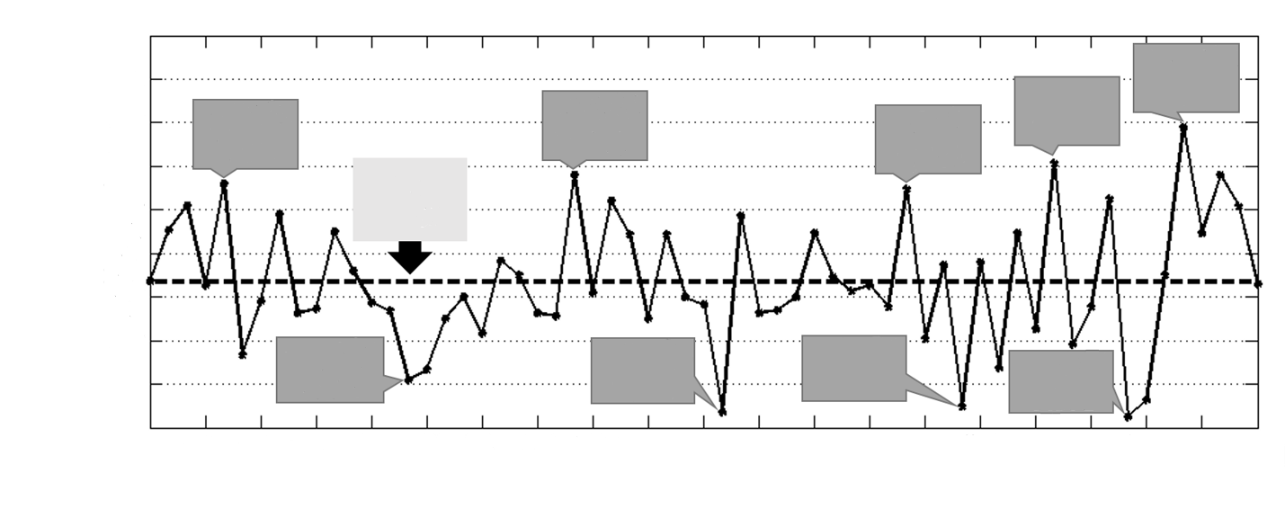
1949
1952
1955
1958
1961
1964
1967
1970
1973
1976
1979
1982
1985
1988
1991
1994
1997
2000
2003
2006
2009
1500
1800
2100
2400
2700
3000
3300
3600
3900
1953年
3,180
平均值
2,500
1972年
3,240
1980年
1,605
1963年
1,830
1993年
1,645
2002年
1,572
1990年
3,144
1998年
3,322
2005年
3,568
雨量（毫米）
年
圖10

(A)在1989-2009年間，豐水年的年降雨量越來越多
(B)在1989-2009年間，枯水年的年降雨量越來越多
(C)在1989-2009年間，枯水年的降雨強度越來越低
(D)在1989-2009年間，豐水年的降雨強度越來越高
(E)豐枯水年在1989-2009年間，與在1949-1989年間發生的頻率差異不大
36. 海流是大洋中特定流向且持續的大規模海水運動。下列哪些是其生成原因？（應選2項）
(A)風吹拂海面 (B)日、月引力 (C)海底地震
(D)地球自轉 (E)海水密度不同
三、綜合題（占8分）
說明：第37題至第40題，每題2分，每題均計分。請將正確選項劃記在答案卡之「選擇題答案區」。單選題答錯、未作答或劃記多於一個選項者，該題以零分計算；多選題每題有n個選項，各題之選項獨立判定，答錯k個選項者，得該題的分數；但得分低於零分或所有選項均未作答者，該題以零分計算。

37-40為題組
為了維持生命與從事各種工作，人體需要攝取食物與由大氣中獲得氧氣，來提供能量並調節排除熱量的速率，以維持正常體溫。因此，人體可視為一個與周圍環境交互作用的系統，透過新陳代謝，將能量（以下稱之為內能）儲存與轉換，並與環境進行功與熱的交換。假設在時間內，某人從事騎車、搬運物品等活動，所做的功為，而由身體離開的淨熱量為，則根據能量守恆定律，其身體的內能變化量將遵守以下關係式：。上式除以後，就成為相關各量之時間變化率之間的關係；一般將當作此人在上述時間內的代謝率。人在靜止休息時維持基本機能（含體溫）所需的最低代謝率，稱為基礎代謝率。平均說來，每公斤人體質量的基礎代謝率約為瓦特。
維持人體新陳代謝所需的能量，是食物被消化後與氧作用所產生的。以碳水化合物（如葡萄糖）為例，將它轉換為人體所需能量的一系列過程，總結起來可簡單表示如下：
其中每公克的葡萄糖在此反應中釋出的能量約為16千焦耳，我們習慣稱此能量為其單位質量的熱量。依上文回答37-40題。
37. 人體透過呼吸運動吸進體內的氣體，其最主要成分為何？
(A)氧氣 (B)二氧化碳 (C)氮氣 (D)水氣 (E)臭氧
38. 有關人體代謝率與體溫維持，下列哪些敘述正確？（應選2項）
(A)體溫的恆定可藉由調整來維持
(B)調整的神經中樞是下視丘
(C)在高溫環境下，神經中樞減少體表（皮膚）血流量使變小來維持體溫
(D)在高溫環境下，除減少，神經中樞調升甲狀腺素分泌來減緩代謝產熱
(E)決定基礎代謝率的因素，不包含靜止休息時單位時間離開人體的淨熱量
39. 一名質量為50公斤的學生，在常溫下靜止躺著休息，若他體溫正常且保持恆定不變，則其內能之時間變化率的量值應如何表示？
(A) (B) (C)
(D) (E)
40. 承上題，若他體內新陳代謝所需能量都來自葡萄糖，則他躺著休息2小時共消耗幾公克葡萄糖？
(A) 0.450 (B) 22.5 (C) 62.5 (D) 360 (E) 450

第貳部分（占48分）
說明：第41題至第68題，每題2分。單選題答錯、未作答或劃記多於一個選項者，該題以零分計算；多選題每題有n個選項，各題之選項獨立判定，答錯k個選項者，得該題的分數；但得分低於零分或所有選項均未作答者，該題以零分計算。此部分得分超過48分以上，以滿分48分計。
41. 人口的快速增加造成地球資源快速消耗，對自然界生物造成嚴重威脅。表1是全世界的人口數量變化；圖11為S型族群成長曲線。根據表1及所學判斷，下列有關人口成長的敘述哪些正確？（應選2項）
表1
西元年 | 人口數（千萬）
1 | 20
1000 | 31
1750 | 79
1800 | 98
1850 | 126
1900 | 165
1950 | 252
2000 | 607
2020 | 770

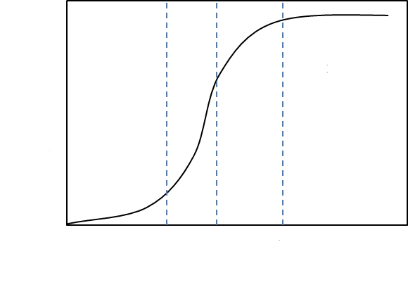
個體數
適應期
增長期
平衡期
減速期
時間
圖11

(A)西元1200年全球人口成長仍在適應期
(B)世紀醫藥衛生進步使全球人口成長提早達到平衡期
(C)人類屬於幼年死亡率低的第一型（凸型）存活曲線，使人口呈指數成長
(D)從上表可判斷出全球人口年齡結構圖呈穩定型金字塔
(E)世紀工業革命後使用新的耕種機具讓糧食資源增加，是全球人口快速成長的因素之一
42. 有關遺傳與相關疾病，下列哪些敘述正確？（應選2項）
(A)紅綠色盲屬於性聯遺傳疾病
(B)人類ABO血型屬於多基因遺傳
(C)真核細胞轉錄作用發生在核糖體
(D)孟德爾認為每一種性狀均由一對遺傳因子控制
(E)有絲分裂中同源染色體聯會提供分離律的細胞學證據

43. BrDU是人工合成的核苷酸，可被細胞吸收並使用為DNA複製原料，過程中與腺嘌呤配對。四位同學甲～丁依上述提出相關論述：
甲、BrDU是核苷酸，結構包括5碳糖、含氮鹼基與磷酸
乙、BrDU在有絲分裂過程中染色體排列於細胞中央時，被嵌入複製中的DNA
丙、BrDU與腺嘌呤形成配對，故在細胞複製DNA時取代尿嘧啶
丁、細胞完成某次分裂後給予BrDU，待再完成一次分裂後，則所有DNA只有單股含BrDU
何者為論述正確的同學？
(A)甲、乙 (B)乙、丙 (C)乙、丁 (D)甲、丁 (E)甲、丙
44. 有關達爾文的演化論，下列哪些敘述正確？（應選2項）
(A)親代競爭力較強的性狀在後代族群中出現的頻率會提高
(B)達爾文提出天擇說時，未參考孟德爾的遺傳定律
(C)越常使用的器官會越發達，且此優勢會遺傳到下一代
(D)當環境資源有限時，可經由突變提高優勢並增加個體數
(E)特有種皆是由不同地理環境的不同始祖演化而來
45. 圖12中甲、乙、丙是位於臺灣的3個森林實驗樣區內調查到的植物物種及數量分布。有關其所處生態系的敘述，何者最正確？
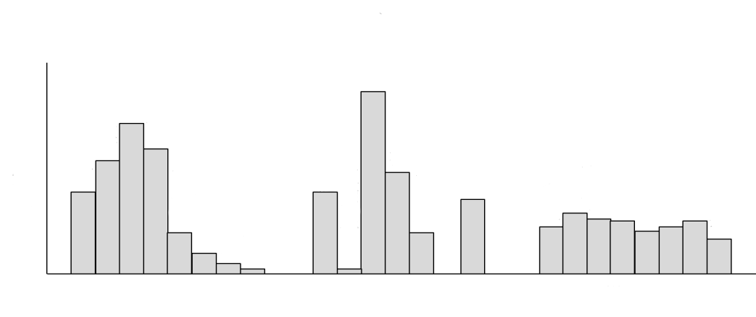
臺灣冷杉
玉山箭竹
高山櫟
玉山圓柏
臺灣二葉松
臺灣雲杉

紅檜
鐵杉
扁柏
長尾柯
臺灣杉
巒大杉
紅豆杉
牛樟
雀榕
青剛櫟
樟樹

楓香
大葉楠
臺灣肖楠
火燒栲
大頭茶
個體數
甲生態系
乙生態系
丙生態系
圖12

(A)甲生態系為針闊葉混合林，此類型為臺灣特有的生態系
(B)乙生態系受到的人為干擾情況最嚴重
(C)乙生態系為臺灣海拔分布最高的生態系
(D)丙生態系的溼度高，位於海拔1800～2000公尺山區
(E)丙生態系為闊葉林生態，為三個生態系中物種多樣性最高的區域

46. 圖13為臺灣某山區的生物量塔，下列哪些敘述正確？（應選3項）
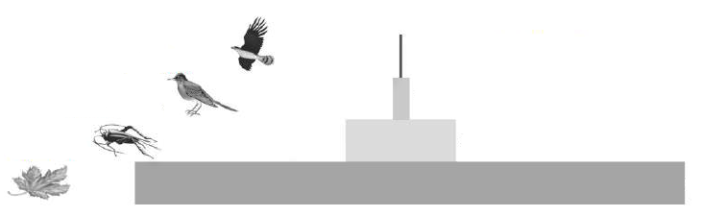
生物量
單位：公克/（平方米•年）
1000
1
30
200
三級消費者
次級消費者
初級消費者
初級生產者
圖13

(A)營養階層愈高，生物體型一定愈大
(B)能量的流失主要以熱能散逸
(C)呼吸作用與分解作用造成能量流失
(D)每提高一個營養階層，約有80-90%能量流失
(E)每下降一個營養階層，約有80-90%族群個體數消失
47. 科學家經多年雜交選育獲得了具黑色斑紋的家蠶新品種。下列選項何者與黑色家蠶的培育技術原理相似？
(A)以轉殖技術產生的抗蟲玉米 (B)複製動物桃莉羊
(C)以組織培養繁殖蝴蝶蘭 (D)孟德爾豌豆試交實驗
(E)殖入生長激素基因的鮭魚
48. 乾電池的正極是碳棒（石墨棒），負極是外殼的金屬鋅，碳棒周圍是碳粉、、、、澱粉及水等組成的糊狀填充物。乾電池兩極的半反應如下：
正極：
負極：
已知、碳粉及不溶於水，與可溶於水。
下列相關敘述，哪些正確？（應選3項）
(A)同一顆乾電池所含的質量，新電池較廢電池為高
(B)同一顆乾電池所含的質量，新電池較廢電池為低
(C)同一顆乾電池所含的質量，新電池較廢電池為高
(D)放電過程中，糊狀物中的鋅離子莫耳數逐漸變少
(E)廢乾電池的糊狀填充物加水處理，過濾後的濾渣在空氣中加熱，其中碳粉會變成，會轉化成，藉此可回收廢電池中的

49. 價電子數相等的物質常有相似的結構，例如與乙烷具有相等價電子數與相似的結構。另外，簡式BN與有相等價電子數，故氮化硼也能形成與石墨和金剛石相似的結構。下列相關敘述，哪些正確？（應選3項）
(A)分子有1對孤對電子
(B)分子具有一個B−N單鍵
(C)分子的路易斯結構符合八隅體規則
(D)形成類似石墨結構時，硼原子間互相聯結，氮原子間也互相聯結，各自形成平面網狀的層狀構造，硼層與氮層之間無共價鍵結存在
(E)形成類似金剛石結構時，每個氮原子與鄰近4個硼原子產生共價鍵結，而每個硼原子也與鄰近4個氮原子產生共價鍵結
50. 光化學煙霧是汽機車引擎大量排放氮氧化物（）至大氣，經光化學反應後所致。已知所涉及的化學反應如下：
式1
式2
式3
式4
下列相關敘述，哪些正確？（應選3項）
(A)臭氧的路易斯結構有共振結構
(B)上述反應產生的臭氧乃由氧氣轉化而成
(C)二氧化氮溶於水，水溶液呈鹼性
(D)一氧化氮總熱含量高於氮氣和氧氣的總熱含量
(E)上述反應產生的臭氧有助於修補臭氧層破洞
51-52為題組
下列甲～庚皆為含有10個碳原子的有機化合物，據此回答51-52題。

甲
乙
丙
丁
戊
己
庚

51. 上述化合物中哪些互為同分異構物？（應選3項）
(A)甲、己 (B)甲、丙 (C)丙、庚 (D)乙、戊 (E)戊、庚
52. 有關上述化合物的敘述，下列哪些正確？（應選2項）
(A)皆有孤對電子 (B)乙與戊互為幾何異構物
(C)有兩者屬於芳香烴 (D)有六個屬於不飽和烴
(E)丙與庚有最多的氫原子數
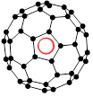
53.利用化學方法可將分子「打開」一個洞，引入一個、或HF分子，然後再將「閉合」可製備A@（A=、、HF）（圖14），@表示小分子A被封閉於內，可與外界隔絕。下列哪些敘述正確？（應選2項）
圖14
A
(A)與石墨為同素異形體
(B)@為純物質
(C)@為混合物
(D)@中的氫原子與碳原子間有共價鍵
(E)的水溶液具酸性，故HF@可與氫氧化鈉溶液進行酸鹼反應
54. 科學家在金星大氣層中發現的存在，濃度為5-20 ppb。已知：地球大氣層中的均來自微生物；金星的天文、地質現象，都無法產生；容易被氧化成其它物質。下列相關推論哪些正確？（應選3項）
(A)金星可能存在微生物
(B)金星上的在地球上不會被氧化
(C)沒有生物的星球應該不會產生
(D)地球上的氧化產物可能為磷的含氧酸
(E)金星大氣層中，可能有目前未知的化學反應導致的產生
55. 某星球的平均密度與半徑，分別為地球的0.10倍與10倍，則此星球表面的重力加速度量值約是地球表面重力加速度量值的幾倍？
(A) 0.010 (B) 0.10 (C) 1.0 (D) 10 (E) 100
56. 2020年7月有3艘太空船從地球出發前往火星，此時地球在A處、火星在B處。太空船由火箭推動進入橢圓軌道後在重力下航行，如圖15所示，直到要與火星會合時，再進入繞行火星的軌道，最後於C處會合。已知火星公轉週期為地球公轉週期的1.9倍，則太空船由地球出發到與火星會合，所需時間最接近下列何者？
太陽
A
B
C
太空船軌道
45∘
圖15
地球公轉軌道
火星公轉軌道
(A) 600天
(B) 360天
(C) 300天
(D) 260天
(E) 180天
57. 下列哪些過程中有涉及到力學能的能量轉換？（應選3項）
(A)隕石墜落到月球表面的過程
(B)彈簧與物體組合成的系統做週期性振盪運動
(C)燃燒煤產生熱的過程
(D)太陽能發電的過程
(E)水力發電的過程
58-59為題組
質量的物體在空氣中鉛直落下時，因受到向上阻力，其運動方程式為，式中為物體下落的加速度，為重力加速度。已知阻力，其中為物體速率，常數則視物體實際受到阻力的截面積而定；截面積越大則越大。當速率增大時，也會增大，直到時，就等於零，物體開始以等速率下降，此稱為終端速率。依據上述回答58-59題。
58. 一跳傘者背負降落傘，以初速率從靜止的熱氣球上鉛直跳下，在打開降落傘之前達到終端速率；然後打開降落傘，降落傘張開後使截面積增大，在落地前達到另一終端速率。下列關係式何者正確？
(A) (B) (C) (D) (E)
59. 承上題，此跳傘者除背負相同降落傘外，另攜體積甚小的重物，再次由同一熱氣球以相同初速鉛直跳下，在打開降落傘前，達到終端速率，然後打開降落傘，在落地前達到另一終端速率。下列關係式哪些正確？（應選2項）
(A) (B) (C) (D) (E)
60-61為題組
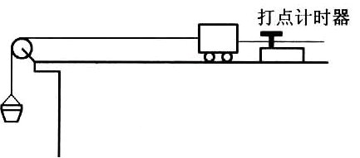
如圖16所示，吊桶以長度不變的細繩繞過光滑定滑輪，連接到水平桌面上質量為的木塊。今緩慢將微量細砂加入吊桶，直到吊桶與細砂的總質量為、木塊開始滑動為止。已知木塊水平移動且不轉動、受到的動摩擦力量值固定為，重力加速度量值為，且繩上各點的張力恆沿著繩子方向作用、量值均為。依據上述回答60-61題。
M₁
M₂
圖16

60. 令與分別代表木塊與吊桶之加速度量值。在木塊滑動後，下列等式哪些正確？（應選2項）
(A) (B) (C)
(D) (E)
61. 承上題，當木塊由靜止開始，向左滑動的距離為時，木塊的動能為，吊桶與細砂的總動能為，則下列等式哪些正確？（應選2項）
(A) (B) (C)
(D) (E)
62. 如圖17所示，某生走在南北方向峽谷中的甲點，兩旁高山的山坡約向山谷傾斜，在西側山腳有一薄煤層出露，測得煤層傾斜向東、傾角、走向為南北（走向是煤層水平延伸的方向）。此區地層層序正常，沒有斷層、褶皺或其他因素干擾，今某生從甲點往西水平挖100公尺到乙點後仍不見煤層，某生應該在乙點繼續往哪邊挖才能找到煤層？
高山
60∘
60∘
高山
甲
東
西
乙
圖17
水平面
(A)往上挖100公尺
(B)往地底下挖100公尺
(C)往南水平挖100公尺
(D)往北水平挖100公尺
(E)往西水平挖100公尺
63-64為題組
表2列出5顆恆星的光譜型、視星等及絕對星等，據此回答63-64題。
表2
星名 | 光譜型 | 視星等（m） | 絕對星等（M）
甲 | M | 9.5 | 12.8
乙 | A | –1.4 | 1.4
丙 | K | 8.4 | 11.3
丁 | M | 8.9 | 11.1
戊 | G | 4.2 | 5.3
63. 若不考慮星光在太空與地球大氣中受到吸收的影響，恆星的視星等m、絕對星等M與距離d的關係為，其中為對數。依此判斷這5顆恆星中，何者距離我們最遠？
(A)甲 (B)乙 (C)丙 (D)丁 (E)戊
64. 承上題，這5顆恆星中，何者的表面溫度最高？
(A)甲 (B)乙 (C)丙 (D)丁 (E)戊
65. 海面高度差異是影響海流流動的主要因素之一，而高度梯度越大，流速越快。受科氏力影響，一般大洋西側的海流流速較快。利用人造衛星對海洋進行雷達測高遙測，可獲知大範圍海域的海面高度變化。下列何者最有可能是人造衛星所獲得的南太平洋海面高度的等高線圖？
(A) (B) (C)
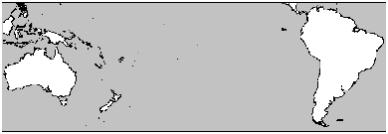


高水位
高水位
高水位

(D) (E)


低水位
低水位

66. 透過紅色玻璃片，觀看所有景象呈現深淺不一的紅色色調。用來拍攝星空，則所有恆星都呈明亮不同的紅色。現透過望遠鏡用相機拍攝星空，針對同一天區，分別以紅色及藍色玻璃片各拍一幅影像。依此可獲得恆星的何種訊息？
(A)比對兩幅影像，能判斷出恆星的年齡
(B)比對兩幅影像，能判斷出恆星的距離
(C)比對兩幅影像，能辨別出藍色高溫恆星
(D)從藍色玻璃片影像中，能辨別哪些是低溫恆星
(E)在紅色玻璃片影像中，紅色恆星非常明亮
67. 科學家常從岩石的特性推測當時的沉積環境。今有某鑽井，由上而下，依序鑽出頁岩、砂岩和礫岩。若這些岩層都沒有經過變動，下列有關它們生成的敘述何者正確？
(A)沉積環境的水愈晚期愈淺
(B)沉積環境的水流速度愈晚期愈慢
(C)火山激烈噴發，火山彈四射後，沉積礫岩
(D)斷層作用，使原來礫岩粉化成砂岩和頁岩
(E)山崩生成礫岩，而後礫岩風化，形成砂岩、頁岩
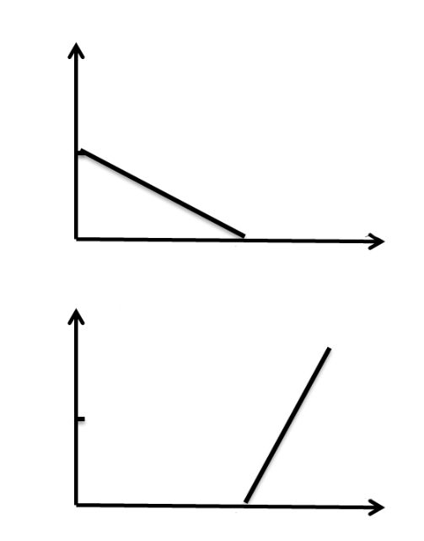
68. 探空氣球的觀測資料，有助於瞭解環境大氣的特徵。若板橋氣象站在某星期一、星期二量測到的大氣溫度隨高度變化垂直分布如圖18所示，且兩天的大氣水氣含量相同，下列哪些敘述正確？（應選2項）
圖18
星期一
星期二
15℃ 30℃
15℃ 30℃
1 km
高度
1 km
高度
溫度
溫度
(A)星期一的大氣較不穩定，容易發生對流
(B)星期二的大氣較容易有垂直發展旺盛的雲層出現
(C)星期一較不容易有垂直發展的雲層出現
(D)星期二的大氣環境，較容易發生空氣汙染
(E)兩天的雲層垂直發展厚度大約相同

